新 书 推 荐

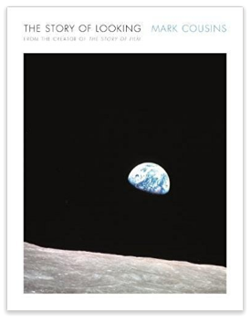
中文书名：《“观看”的故事》
英文书名：THE STORY OF LOOKING
作 者：Mark Cousins
出 版 社：Canongate
代理公司：ANA/Anna Dai
出版时间：201年月
代理地区：中国大陆、台湾
页 数：416页
审读资料：电子稿
类 型：大众社科

内容简介：

这是一本相册，也是一座艺术馆；
这是一场公路电影，也是一次视觉言语。
这本书可能代表了许许多多，但有一件事是可以确定的：
读完，世界在你眼中的样子将会改变。

“观看”——对于大多数人来说，这一行为贯穿人生始终，它如同呼吸一般存在，但却在你完全不经意间，塑造着人生的样貌，而数千年人类历史中，观看本身、观看的方式、观看的对象，也在不断变化着。在这本有关“观看”的包罗万象的作品中，包含了从伟大艺术作品到游客照片，从城市风貌都影院屏幕，从广告到偏见……这本书将为读者充分剖析“观看”这一再日常不过，却也再迷人不过的行为/事物的架构。

近一百年的发展，人类观看的方式及观看的对象发生了天翻地覆、史无前例的转变，我们视觉所及的世界被高度技术化。摄影、电影、广告、电视、网络、智能手机、Skype、Facebook、虚拟现实……这些如同洪水一般冲刷着我们的眼球。1800年代，照相技术及照片席卷人类，无处不在；之后是电影院的诞生，照片变得似乎微不足道；后来，电视被称为“人类镇静剂”；而如今，每年有超过三百亿自拍照片被发到网络上。

我们是否进入了一个“智能观看”的时代？

比如，一位日本游客花了高额旅行经费，到欧洲乘坐大巴旅游，每到一个景点，下车拍照，上车睡觉，继续赶场；或者，一位英国游客同时在亚洲旅行时做了同样的事情；父母总是抱怨孩子仿佛被屏幕“吸住了”，再不愿抬头观看、享受“线下”的真实世界；又或者，我们患上了浏览依恋症，不随时随地观看最新信息，就无法安定下来。我们是否将我们的意识都储存到了不离身的智能手机当中？我们是否看了太多，或看得太岁？观看是否会约束思考？

在这本书中，作者将解读观看，它在我们的情感、社会、政治、科学、文化发展中起到了怎样的作用。作者不是这场“观看之旅”的唯一导游，每一章节，他都将引入一位“观看的天才”——可能是画家，摄影师，电影人，科学家或作者——作为一名“代理观看者”，从他们的视线出发，以一种你绝对不曾拥有的角度，观看这个世界。

观看，即我们对世界的理解。这是一次历史、文化、社会、美学与私体验的交融，在观看的故事中，你能读到仅属于你的，独一无二的体验。

作者简介：

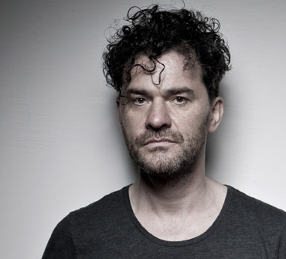
马克·卡曾斯（Mark Cousins）是一名北爱尔兰作者及电影制片人、导演，曾著有《观看、真实、人物、在别处》（WATCHING, REAL, PEOPLE, ELSEWHERE）以及《电影的故事》（THE STORY OF FILM）。

卡曾斯曾导演《我是贝尔法斯特》（I am Belfast ），《第一部电影》（The First Movie），《原子》（Atomic）等，曾获得皮博迪奖（Peabody Award），意大利电影奖（Prix Italia），库布里克奖（Stanley Kubrick Award）。

他现于格拉斯哥大学任电影系荣誉教授。

谢谢您的阅读！
请将回馈信息发至：戴园园 （Anna Dai）
安德鲁﹒纳伯格联合国际有限公司北京代表处
北京市海淀区中关村大街甲59号中国人民大学文化大厦1705室, 邮编：100872
电话：010-82504206
传真：010-82504200
Email: Anna@nurnberg.com.cn
网址：www.nurnberg.com.cn
微博：http://weibo.com/nurnberg
豆瓣小站：http://site.douban.com/110577/
微信订阅号：ANABJ2002

